報道関係各位
プレスリリース 2022年3月28日
株式会社AIR PLANNING


台湾交通部観光局コラボ商品「台中三大名物✨阿聰師・麵本家・棗道甜」ギフトセットを2022年3月25日に販売開始しました

台湾棗道甜国際貿易株式会社との共同企画として、台湾交通部観光局コラボ商品「台中三大名物、阿聰師・麵本家・棗道甜」ギフトセットを株式会社AIR PLANNING（本社：東京都千代田平河町1-3-6 BIZMARKS麴町２F）が運営している予約サイト「旅TIME」にて2022年3月25日販売開始しました。
https://tabi-time.com/op-tour/omiyataiwan-02-21105001/

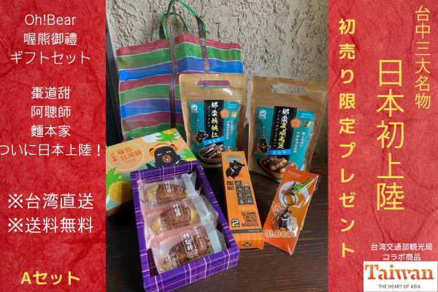

特典：
台中３大名物、阿聰師/麵本家/棗道甜、台中旅行のお土産なら必ずこれというほどの名物です。ご購入者様全員プレゼント付きでお届けさせて頂きます。
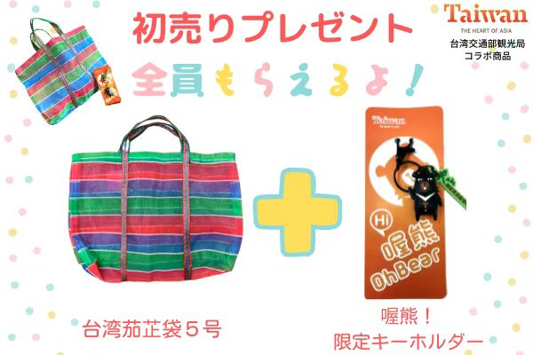

台湾旅行解禁するまでの間、少しでも「台湾」を味わって頂く為に、現地パートナ会社
「棗道甜国際貿易株式会社」のご協力を得ながら、台中なら名物をギフトセットの形で
お届けさせて頂きます。

商品ブランドストーリ：

- 阿聰師ブランドストーリ
1960年、台中県大甲媽閣廟の三角街巷の入り口に設立されました。
当初は、ベビービスケットや中華菓子の製造が中心でした。1998年、大甲では予想外の豊作により、タロイモが供給過剰になった﻿。無駄になりそうになった大甲のタロイモは阿聰師独創的な手によって、タロイモ菓子に生まれ変わり、全国にその名を知られるようになったのです。そして台湾のタロイモ産業全体に経済効果をもたらす事になった。
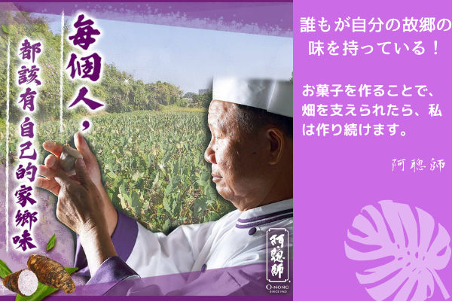

- 大呷麵本家ブランドストーリ
1934年から80年以上にわたって麺を作り続けてきた、最初台湾の麺を文化産業﻿として導入した。台湾の麺に新たな革命をもたらしました伝統的な麺に文化の創造性を加えてお土産土品にふさわしい麺作品を仕上げた。
数多くの賞を受賞しました。
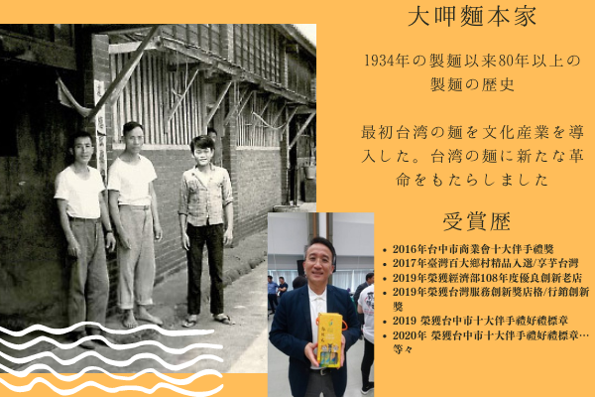

- 棗道甜ブランドストーリ

「棗道甜デーツスイーツ」は2003年に創設されたブランドです。中東のナツメヤシの実とクルミを組み合わせたアイディアで有名になりました。
創設者、陳さんの母親は食材選びに厳しい典型的な台湾人お母さん。一貫してヘルシーな食材しか子供達に与えないというこだわりを持つ陳ママは、長年ナッツ類を食べる習慣があり、ある時、スーパーフードの代表であるデーツにくるみを挟んで食べてみたところ、口中で広がる絶妙なハーモニーを発見しました。家族の健康を長年守ってきたこの食べ方がこのブランドの始まりです。
2000年末にこのスーパーフードを商品化しました。瞬く間に台湾各地で口コミにより広がり、アメリカ大使館に相当する公館の職員の方々からも注文を受け、毎年春節には中華航空やI T企業などから大口注文を受けるほどです。もちろん、お土産品としての人気も高まりました。
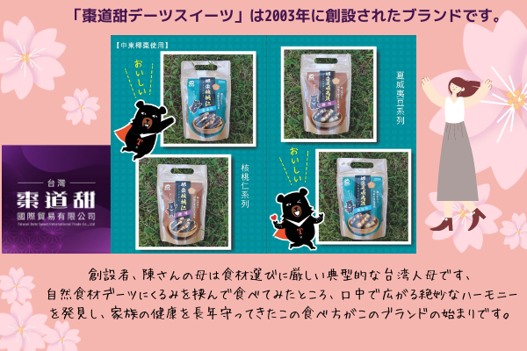

株式会社AIR PLANNING
メール：info@air-planning.co.jp

